**Restaurant Review 2020**

**Proiect PDM**

**Facultatea de Automatica si Calculatoare, Iasi**

**Echipa:**

**Baciu H. Alexandru**

**Corduneanu Vlad**

**Descriere**

Aplicatia Restaurant Review 2020 ofera posibilitatea utilizatorilor de a adauga recenzii despre localurile din apropierea lor intr-un mod practic si usor. De asemenea utilizatorii pot vedea recenziile unui local si astfel acestia pot determina daca acel loc este potrivit pentru ei.

**Interfete vizuale** 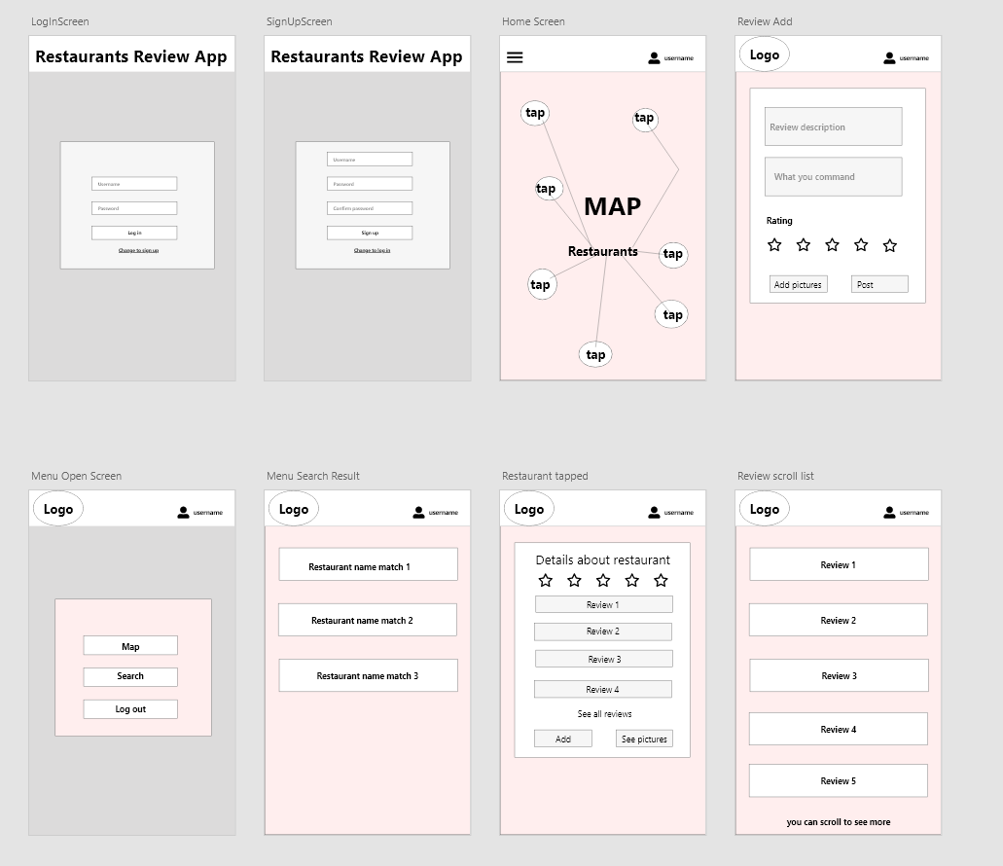

**Logica interfetelor**

* Cand utilizatorul intra in aplicatie se deschide view-ul de logare, iar daca acesta nu are cont poate schimba rapid din view-ul de logare in view-ul de sign-up
* Pentru o logare reusita se deschide view-ul care contine map-ul. In acel map se vor regasi restaurantele din zona pe care se poate face tap pentru a adauga un review. Din acest view, apasand pe meniul din stanga sus se poate ajunge si la log-out precum la o cautare dupa numele restaurantului.
* View-ul cu rezultatele cautarii este simplu, un scroll view in care utilizatorul poate da tap pe restaurantul gasit pentru a ajunge in view-ul de adaugare review
* View-ul de adaugare review rezultat in urma apasarii pe un restaurant ofera posibilitatea adaugarii unui review Aici se gaseste si un buton de afisare a tuturor review urilor care conduce catre un scroll view in care se gasesc doar review-uri.

**Functionalitati**

1. **Basic**

* Logare/SignUp
* Afisare restaurante apropiate
* Cautare restaurant dupa nume
* Afisare pagina review pentru restaurant
* Adaugare/Vizualizare Review-uri
* Editare Review-uri

1. **Nice to have**

* Rating mediu afisat in stelute
* Adaugare poze la review
* Link-are cont aplicatie cu contul de google